Design Portfolio ReactJS
Hantaou Karim

Couleurs :
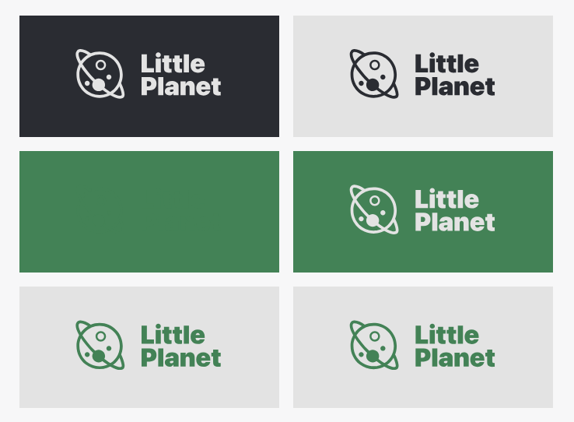
#2A2C32

#E3E3E3

#438256

Contenu :

Présentation
Compétences
Projets
Parcours scolaire
Me contacter

Fonctionnement :
Une seule page séparé en sections qui fonts toutes l’intégralité de la page.
Une bar de navigation sur la droite pour emmener aux différentes sections.

Éléments :

VerticalLine : Ligne vertical, on peut entrer en paramètres la hauteur et la coyuleur.

